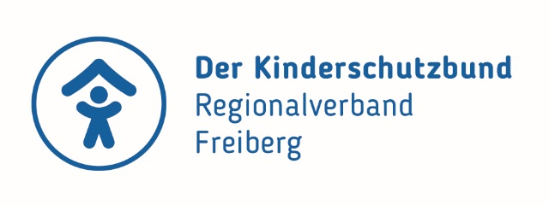

Der Kinderschutzbund Regionalverband Freiberg e.V. ist ein anerkannter Träger der freien Jugendhilfe mit Sitz in Freiberg. In unseren Einrichtungen sind wir mit verschiedensten Angeboten Partner für Kinder, Jugendliche und deren Erziehungsberechtigte. Dabei ist es für uns grundliegende Aufgabe, dafür zu sorgen, dass die Rechte der Kinder gesellschaftlich wahrgenommen werden.

Im Bereich der „Frühen Hilfen“ und Familienbildung suchen wir für unser Familienzentrum Kibu im Kinderhaus BLAUER ELEFANT ab sofort eine

Pädagogische Fachkraft (m/w/d)

Hauptaufgaben:
- Initiierung, Planung, Organisation und Durchführung von Angeboten der Familienbildung mit Mitarbeiter:innen, freiwillig Engagierten und Honorarkräften, orientiert an den Bedarfen des Klientels
- niedrigschwellige Beratung und Unterstützung von Eltern, Elternteilen und Sorgeberechtigten in allen Fragen der Erziehung sowie der sozialen Hilfen, Stärkung sozialer und personaler Ressourcen
- Vermittlung und Weitervermittlung von Eltern, Elternteilen und Sorgeberechtigten zu weiterführenden und ergänzenden Hilfen, Krisenintervention
- Öffentlichkeits- und Netzwerkarbeit, Teilnahme an Arbeitskreisen
- administrative Aufgaben, Akquise von Sponsoren/ Sponsoring
- intensive Zusammenarbeit mit dem Team des Familienzentrums Kibu, dem Träger und den Netzwerkpartnern

Wir erwarten:
- B.A. Sozialpädagogik, Soziale Arbeit bzw. vergleichbare Studiengänge im Bereich Sozialwesen, sowie ggf. förderliche Zusatzqualifikationen
- erste Berufserfahrung wünschenswert
- freundliche, einfühlsame Art sowie hohe Flexibilität, Belastbarkeit und Kreativität
- Teamgeist und sehr gute Kommunikationsfähigkeit
- Bereitschaft zur Qualifikation Elternkursleiter:in „Starke Eltern – Starke Kinder“ (falls nicht vorhanden)
- eigenverantwortliches Handeln nach den Qualitätsstandards des Trägers

Wir bieten:
- ein interessantes, abwechslungsreiches und entwicklungsfähiges Arbeitsfeld
- ein kompetentes und freundliches Team
- Fortbildungs- und Entwicklungsmöglichkeiten
- Bezahlung in Anlehnung TVöD (SuE)
- 30 Tage Urlaub
- Altersvorsorge/ Jahreseinmalzahlung

Die Stelle umfasst 20-30 Wochenstunden und ist zunächst befristet bis zum 31.12.2023. Eine Weiterbeschäftigung darüber hinaus ist angedacht.

Bewerbungen können ab sofort bitte per Post oder E-Mail an:

Deutscher Kinderschutzbund RV Freiberg e.V.
Geschäftsführerin Frau Uta Leonhardt
Kurt-Handwerk-Straße 2
09599 Freiberg
info@kinderschutzbund-freiberg.de
www.kinderschutzbund-freiberg.de

Hinweise zum Datenschutz:
Mit Ihrer Bewerbung erklären Sie sich einverstanden, dass Ihre persönlichen Daten zweckgebunden für dieses Bewerbungsverfahren gespeichert und verarbeitet werden. Eine Weitergabe dieser Daten erfolgt nicht. Die Löschung dieser Daten erfolgt grundsätzlich drei Monate nach Abschluss des Bewerbungsverfahrens, sofern keine gesetzlichen Bestimmungen dem Entgegenstehen, die weitere Speicherung zum Zwecke der Beweisführung erforderlich ist oder Sie einer längeren Speicherung ausdrücklich zugestimmt haben.
Sollten Sie Fragen zur Erhebung, Verarbeitung oder Nutzung Ihrer personenbezogenen Daten haben, oder in Fällen von Auskünften, Berichtigung oder Löschung von Daten, sowie Widerruf erteilter Einwilligungen, wenden Sie sich bitte an unsere Datenschutzbeauftragte (E-Mail: info@kinderschutzbund-freiberg.de)

